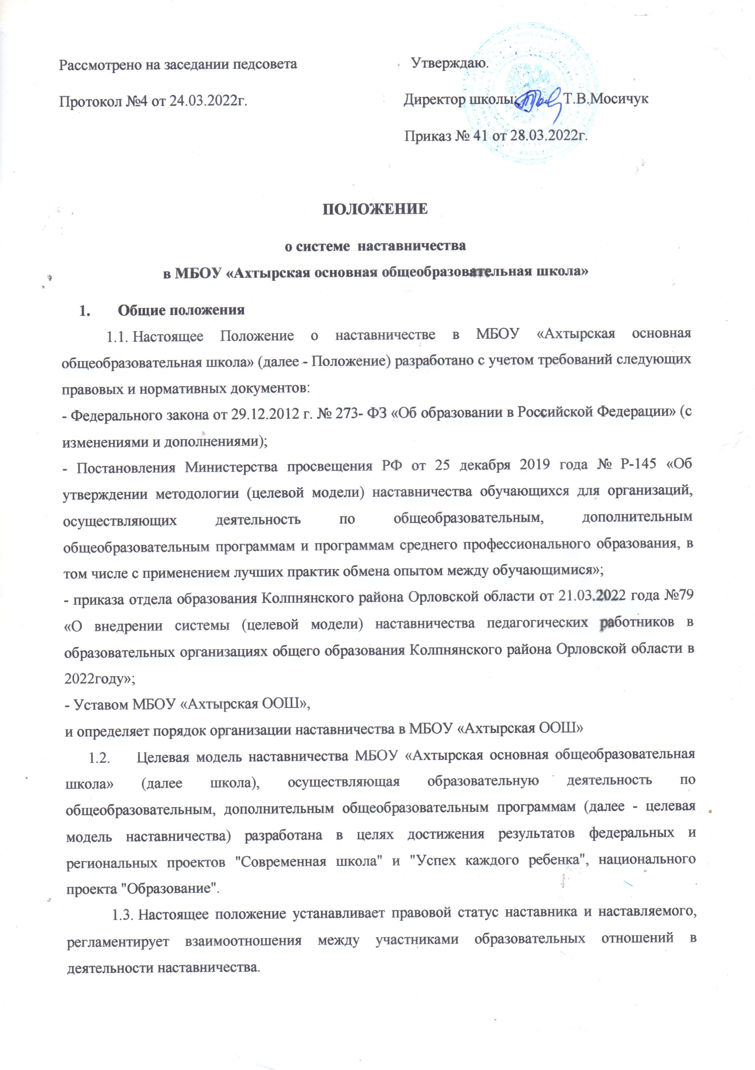

  - Основные термины и понятия, применяемые в настоящем Положении:
Форма наставничества - способ реализации целевой модели через организацию работы наставнической пары или группы, участники которой находятся в заданной обстоятельствами ролевой ситуации, определяемой основной деятельностью и позицией участников.
Программа наставничества - комплекс мероприятий и формирующих их действий, направленный на организацию взаимоотношений наставника и наставляемого в конкретныхформах для получения ожидаемых результатов.
Наставляемый - участник программы наставничества, который через взаимодействие с наставником и при его помощи и поддержке решает конкретные жизненные, личные и профессиональные задачи, приобретает новый опыт и развивает новые навыки и компетенции.
Наставник - участник программы наставничества, имеющий успешный опыт в достижении жизненного, личностного и профессионального результата, готовый и компетентный поделиться опытом и навыками, необходимыми для стимуляции и поддержки процессов самореализации и самосовершенствования наставляемого.
Куратор - сотрудник школы, осуществляющей деятельность по общеобразовательным, дополнительным общеобразовательным программам, который отвечает за организацию программа наставничества.
Целевая модель наставничества - система условий, ресурсов и процессов, необходимых для реализации программ наставничества в школе.
Благодарный выпускник - выпускник школы, который ощущает эмоциональную связь с ней, чувствует признательность и поддерживает личными ресурсами (делится опытом, мотивирует обучающихся и педагогов, инициирует, развивает, организует стажировки и т.д.).
- Цель и задачи
  - Целью реализации Целевой модели наставничества в образовательной организации является создание условий для раскрытия потенциала личности наставляемого, формирования эффективной системы поддержки, самоопределения и профессиональной ориентации всех обучающихся в возрасте от 9 лет, педагогических работников, в том числе молодых специалистов.
  - Задачи внедрения Целевой модели наставничества:
- улучшение показателей школы в образовательной, социокультурной, спортивной и других сферах;
- подготовка обучающегося к самостоятельной, осознанной и социально продуктивной деятельности в современном мире, отличительными особенностями которого являются нестабильность, неопределенность, изменчивость, сложность, информационнаянасыщенность;
- раскрытие личностного, творческого, профессионального потенциала каждого обучающегося, поддержка формирования и реализации индивидуальной образовательной траектории;
- обеспечение условий для повышения уровня профессионального мастерства педагогических работников, задействованных в реализации целевой модели наставничества, в формате непрерывного образования.
- создание канала эффективного обмена личностным, жизненным и профессиональным опытом для каждого субъекта образовательной и профессиональной деятельности;
- формирование открытого и эффективного сообщества вокруг образовательной организации, способного на комплексную поддержку ее деятельности, в котором выстроены доверительные и партнерские отношения.

- Механизм реализации программы (системы) наставничества
  - Для реализации системы наставничества формируется рабочая группа из числа привлеченных специалистов и педагогических работников МБОУ «Ахтырская ООШ».
  - Рабочая группа осуществляет следующие функции:
- разработка и реализация Дорожной карты по внедрению Целевой модели наставничества;
- организационное и методическое сопровождение работы наставнических пар и групп;
- организация аналитической и информационной работы через разработку медиаплана в рамках компетенций;
- организация отбора и обучения наставников;
- осуществление персонифицированного учета обучающихся, молодых специалистов и педагогов, участвующих в программе наставничества;
- формирование наставнических пар и групп;
- осуществление своевременной и систематической отчетности;
- проведение внутреннего мониторинга реализации и эффективности программы (системы) наставничества в образовательной организации;
- участие в муниципальных/региональных/федеральных образовательных событиях, направленных на повышение профессиональных компетенций в части реализации системы наставничества;
- обеспечение формирования баз данных наставников и наставляемых, а также лучших практик наставничества по форме.
  - Система наставничества реализуется через организацию работы в наставнических парах или группах (по выбору) по следующим формам:
- «учитель – учитель»;
- «учитель - ученик»
- «ученик – учитель».
Организация работы по данным формам в каждой наставнической паре или группе предполагает решение индивидуальных конкретных задач и потребностей наставляемого, исходя из ресурсов наставника, определенных в ходе предварительного анализа.
  - Мониторинг и оценка результатов реализации системы наставничества понимается как система сбора, обработки, хранения и использования информации о реализации Целевой модели наставничества в МБОУ «Ахтырская ООШ» и организуется 1 раз в полгода до 20 декабря и до 20 мая ежегодно.
  - Информационная поддержка системы наставничества осуществляется через размещение информации на официальном сайте МБОУ «Ахтырская ООШ».

- Функции куратора внедрения Целевой модели наставничества
  - Куратор назначается решением руководителя школы.
  - Куратор выполняет следующие задачи:
- сбор и работа с базой наставников и наставляемых;
- организация обучения наставников, в том числе привлечение экспертов для проведения обучения;
- контроль за организацией мероприятий Дорожной карты, внедрения Целевой модели наставничества;
- участие в оценке вовлеченности обучающихся в различные формы наставничества;
- мониторинг реализации и получение обратной связи от участников.

- Права и обязанности наставника
  - Наставник обязан:
- разрабатывать индивидуальный план– комплекс мероприятий в рамках организации работы наставнической пары/группы;
- участвовать в реализации Дорожной карты в рамках компетенции;
- регулярно посещать образовательные события, организованные в рамках обучения наставников;
- оказывать всестороннюю помощь и поддержку наставляемому;
- предоставлять результаты наставнической работы по запросу куратора;
- способствовать развитию информационного освещения реализации системы наставничества в образовательной организации;
- внимательно и уважительно относиться к наставляемому.
  - Наставник имеет право:
- способствовать своевременному и качественному выполнению поставленных задач наставляемым;
- совместно с куратором определять формы работы с наставляемым;
- принимать участие в обсуждениях и мероприятиях, направленных на развитие системы наставничества в образовательной организации;
- вносить предложения куратору и руководителю образовательной организации по внесению изменений в Дорожную карту;
- привлекать других специалистов для расширения компетенций наставляемого.

- Права и обязанности наставляемого
  - Наставляемый обязан:
- регулярно посещать встречи, образовательные события в соответствии с индивидуальным планом;
- выполнять своевременно и качественно задачи, поставленные наставником;
- внимательно и уважительно относиться к наставнику и другим участникам наставнической группы.
  - Наставляемый имеет право:
- вносить предложения в индивидуальный план обучения в рамках организации работы наставнической пары/группы;
- принимать участие в обсуждениях и мероприятиях, направленных на развитие системы наставничества в образовательной организации;
- в индивидуальном порядке обращаться к наставнику за советом, помощью по волнующим вопросам;
- при невозможности установления личного контакта с наставником выходить с ходатайством к руководителю образовательной организации о замене наставника.

- Заключительные положения
  - Настоящее Положение вступает в силу с момента утверждения руководителем образовательной организации и действует бессрочно.
  - В настоящее Положение могут быть внесены изменения и дополнения в соответствии с вновь принятыми законодательными и иными нормативными актами на региональном и федеральном уровнях и вновь принятыми локальными нормативными актами.

